**操作细节步骤**

1. 打开网站
2. 交易日情况下，点击日期

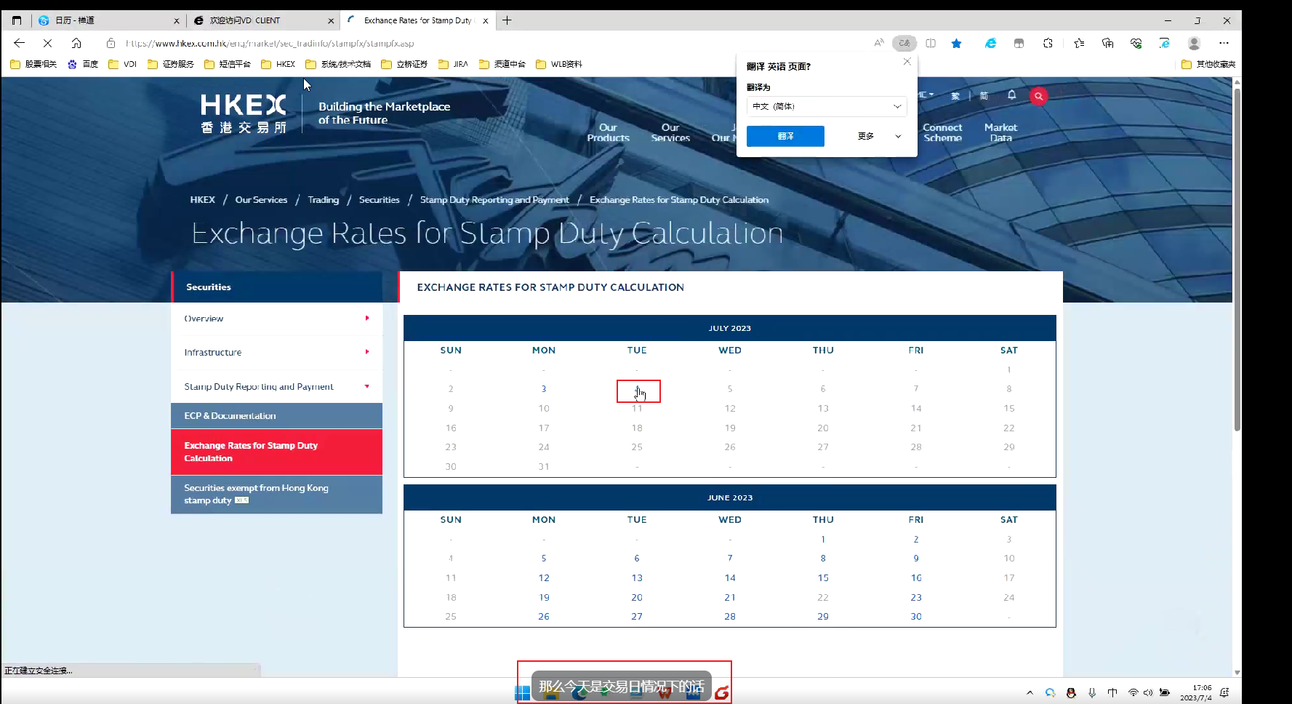

1. 点击下载文件，下载汇率文档

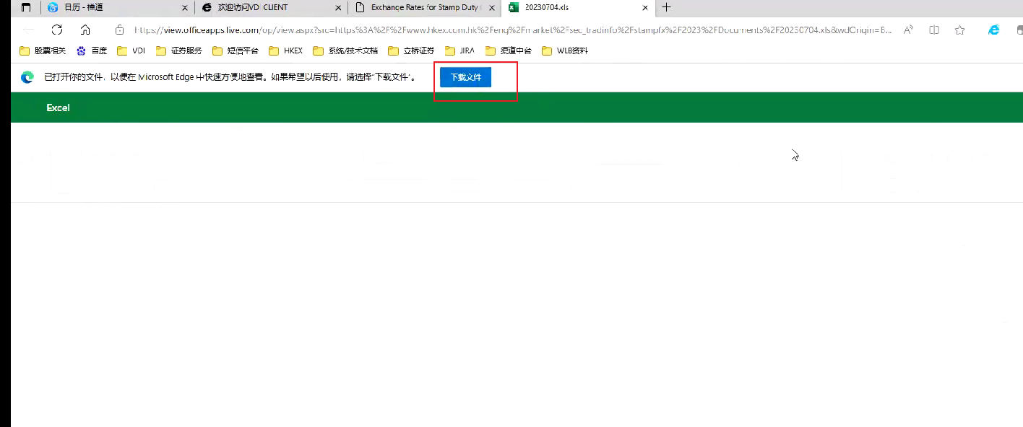

Xls格式excel文件，文件名是时间日期，如，20230706

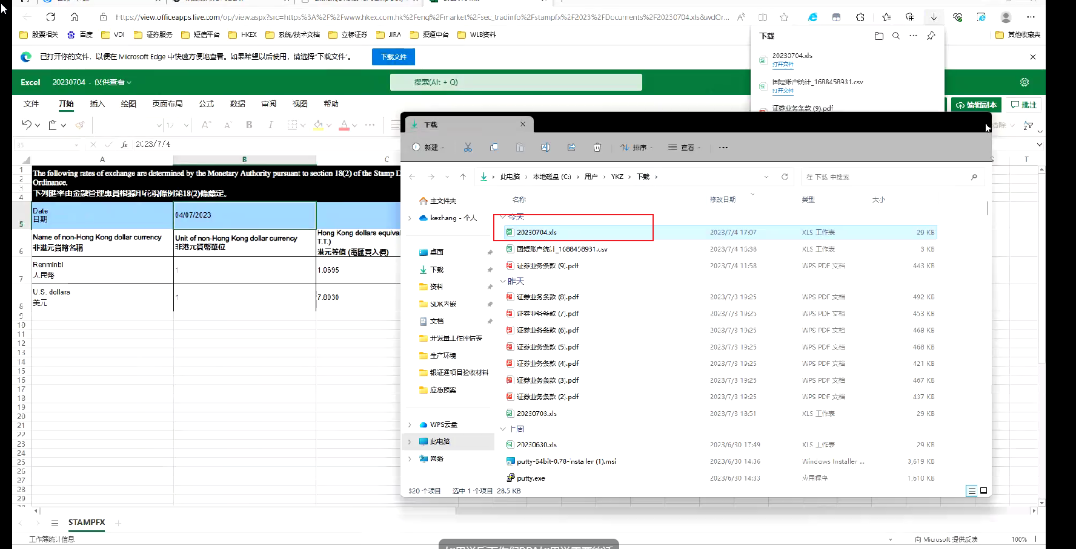

1. 视频演示为打开软件下载两个文件， 实际后期说是用邮件获取。然后下载，嗯，是三个文件

文件名 real time match-0704……, 和holding-0704.csv，CCNAN05_153314058e83.xl，

1. 四个文件准备好之后，输入账户密码，点击登录，进入iboss系统

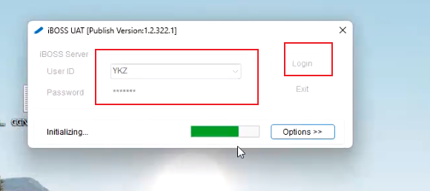

1. 四个文件准备好之后，输入账户密码，进入iboss系统
2. 开始文件导入系统操作

以下均为系统操作，图片集最下方进行文字说明

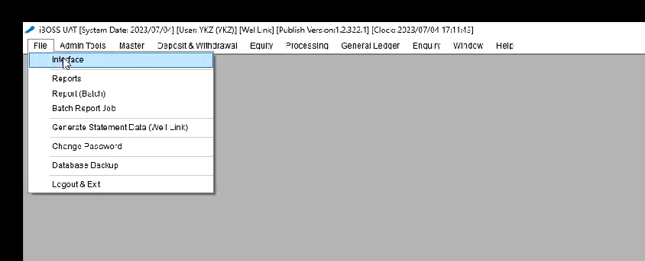

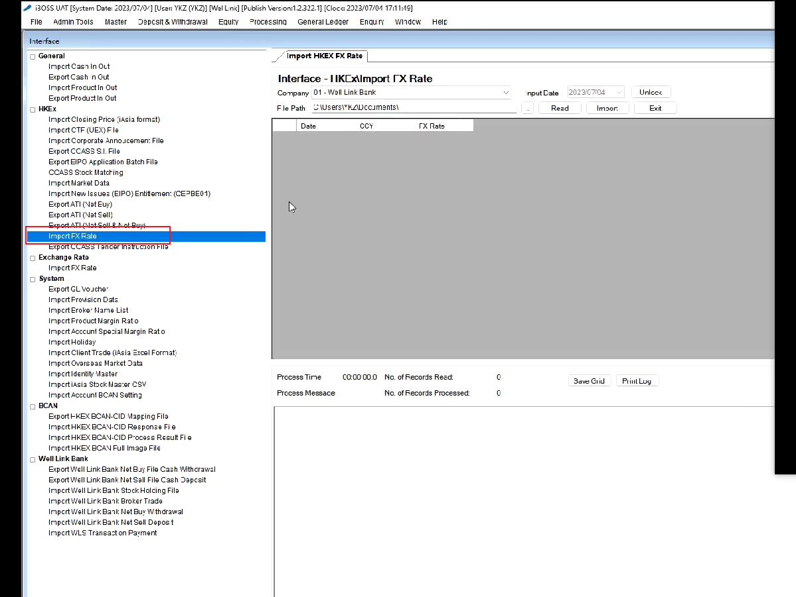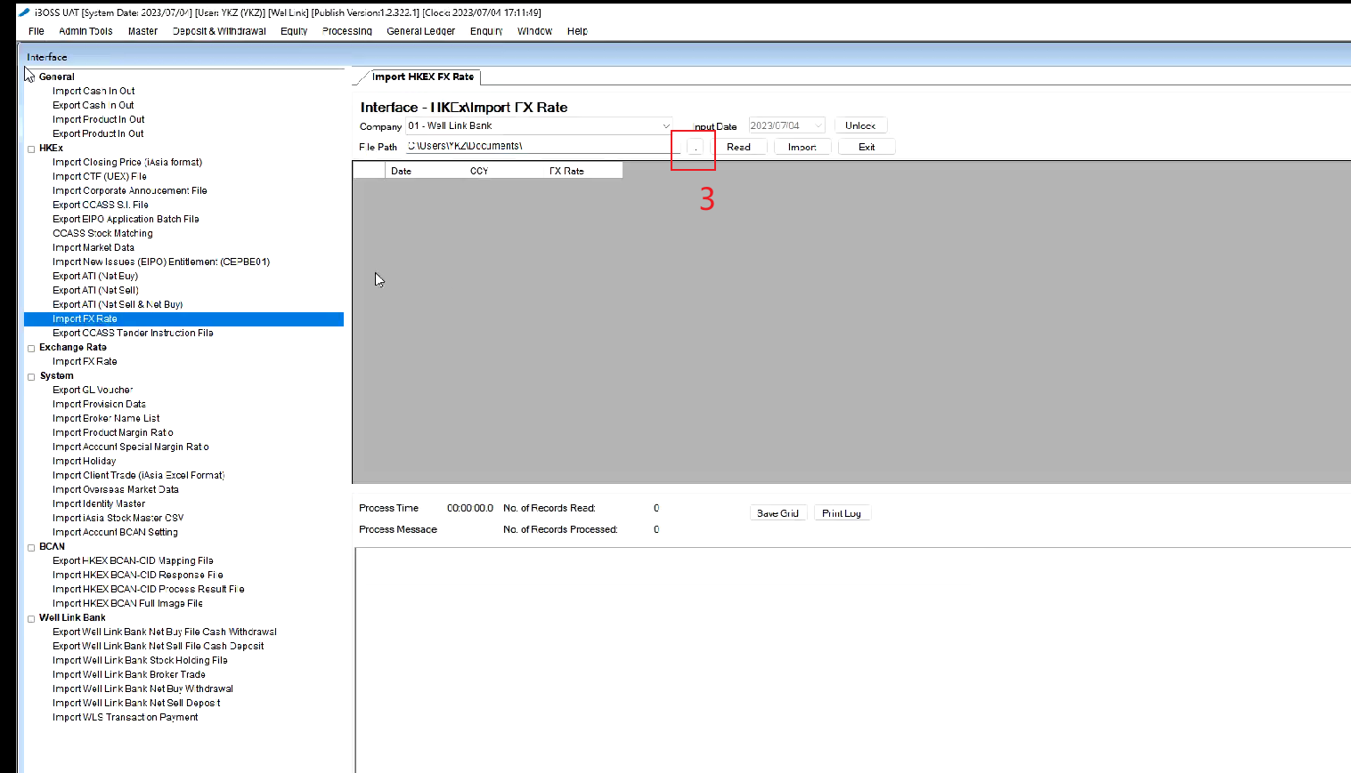

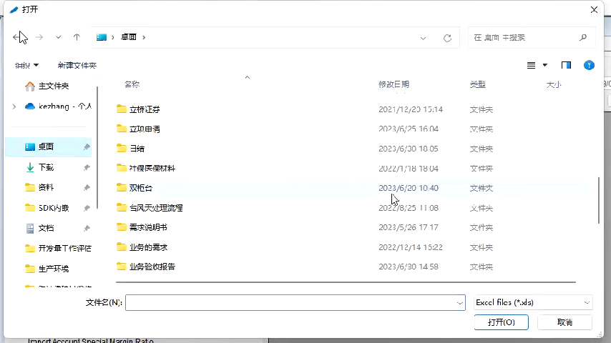

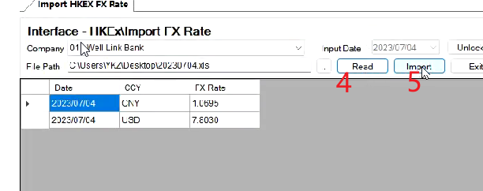

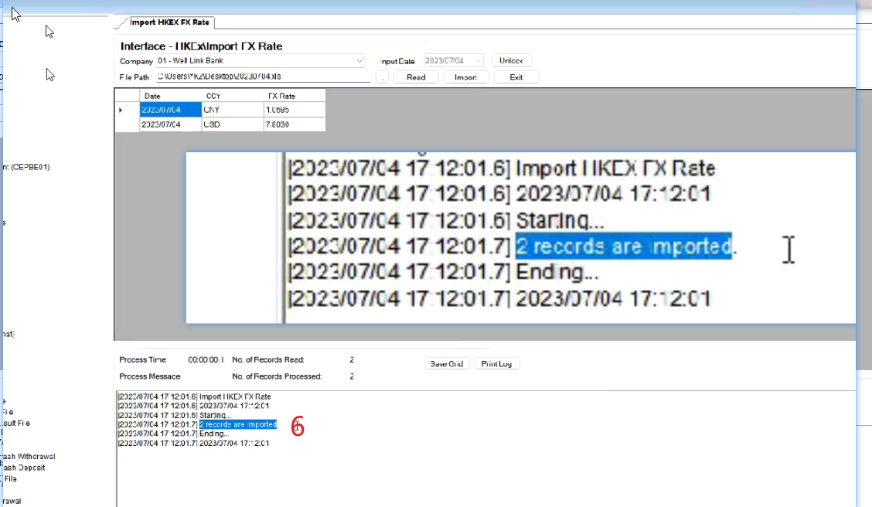

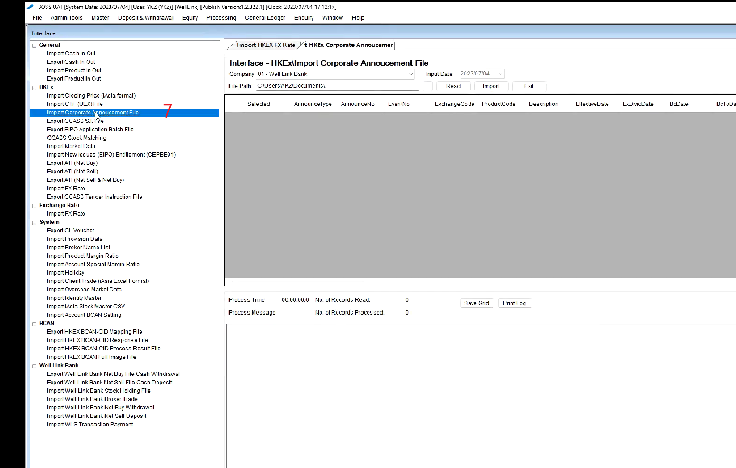

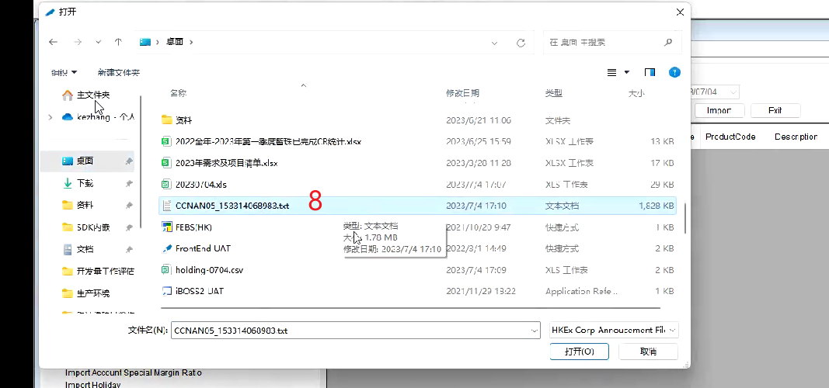

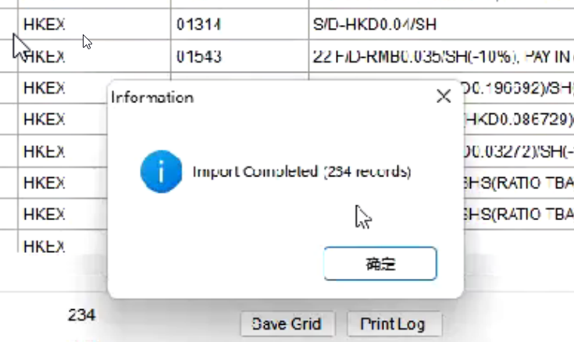

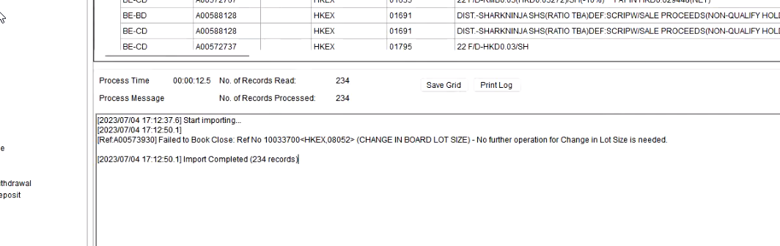

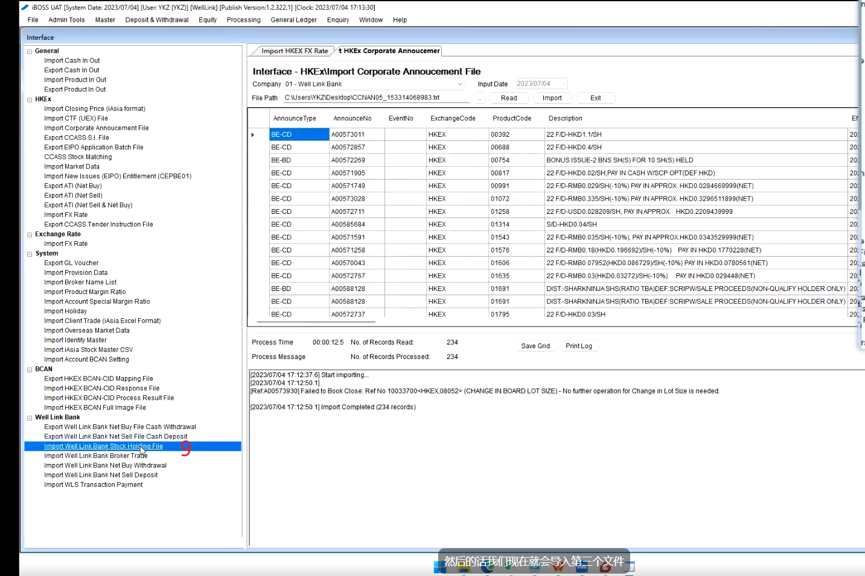

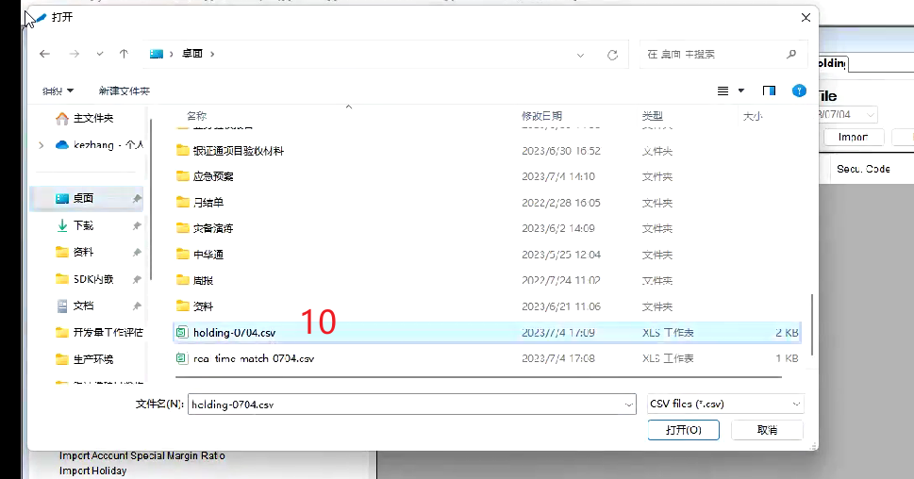

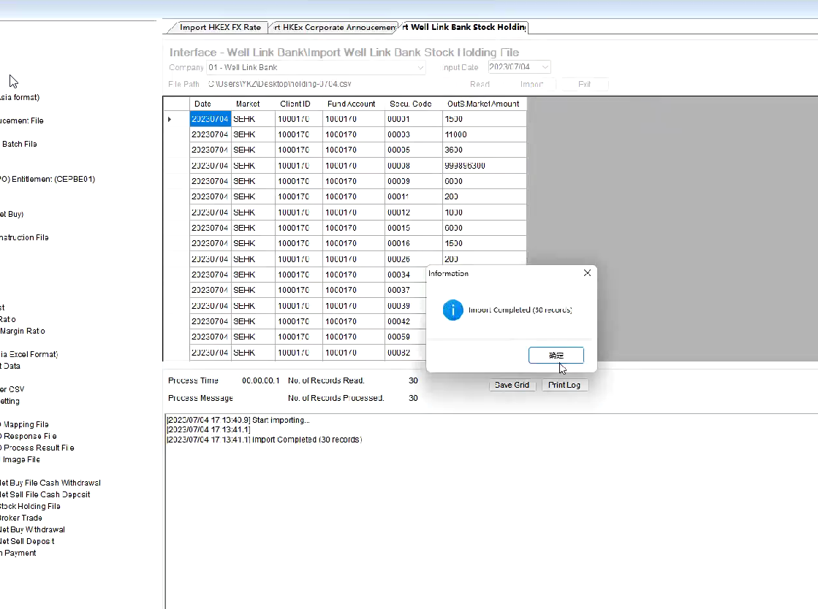

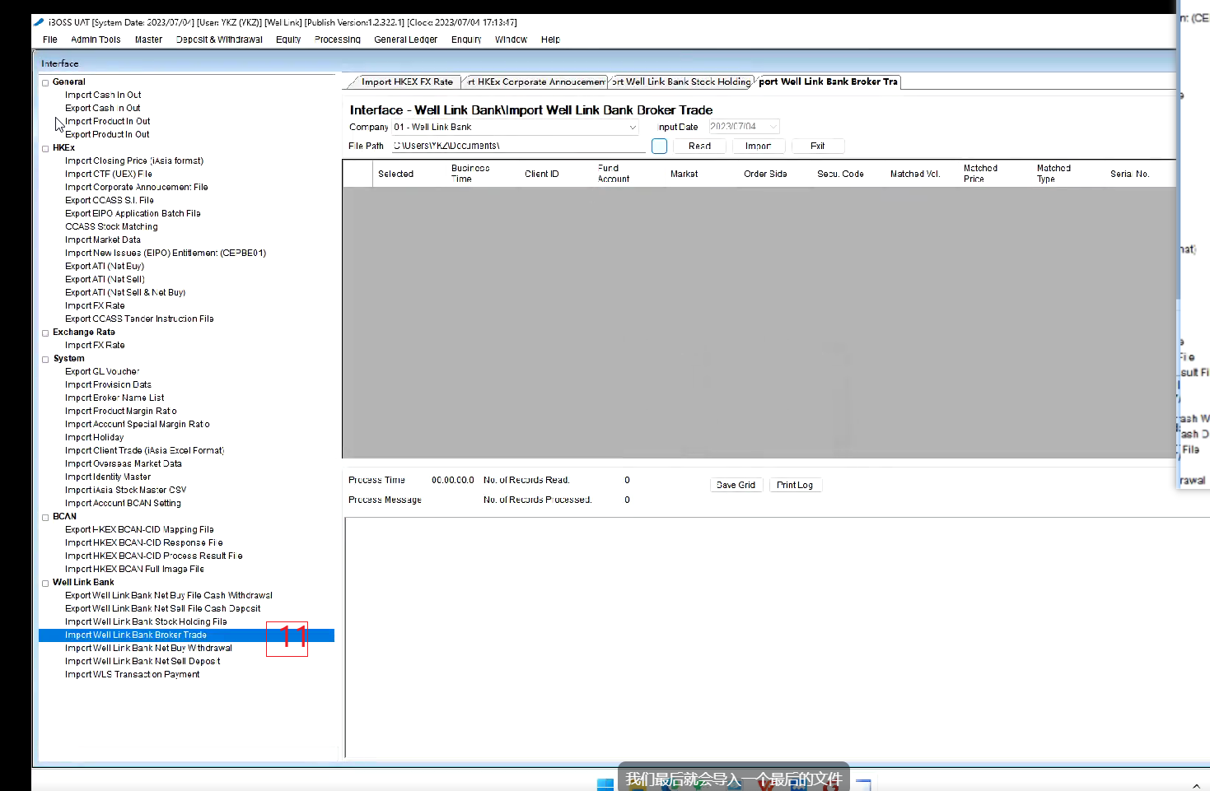

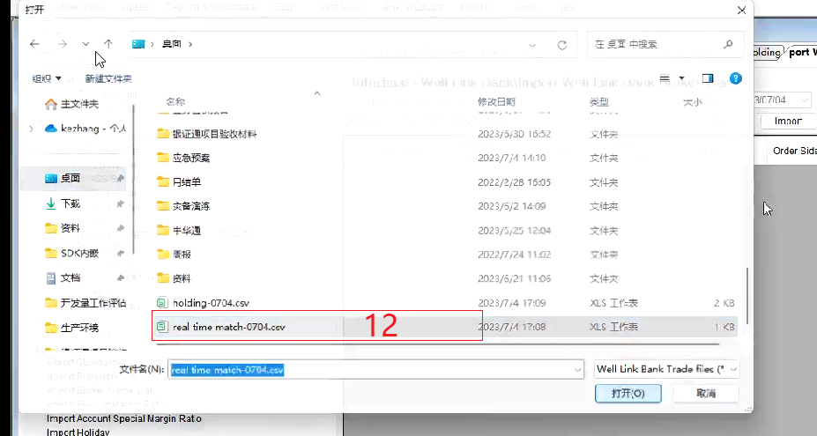

* 点击 File——interface
* 点击 importFx fale
* 点击上图中标注为3的位置，打开电脑系统的选择文件框。 选择第一个文件（网页上下载的，例20230706），
* 依次点击4和5
* 6处出现 imported 字样，表示已经导入了
* 点击7处这个菜单，导入8这个txt文件，会有个弹窗提示导入完成，字样同上步骤
* 点击9处这个菜单，导入10这个文件，会有同上的弹窗提示
* 点击11处这个菜单，导入12这个文件，会有同上的弹窗提示

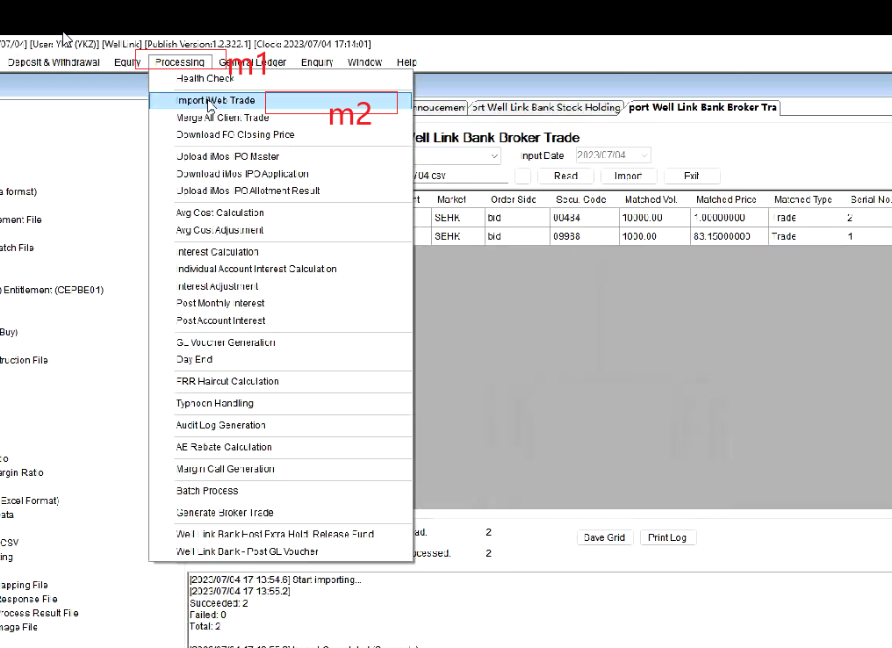

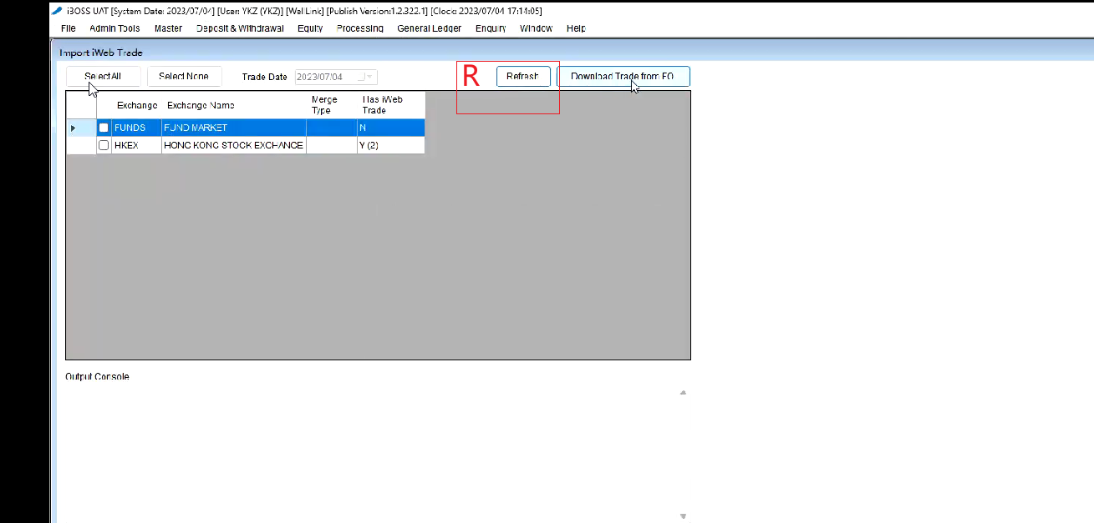

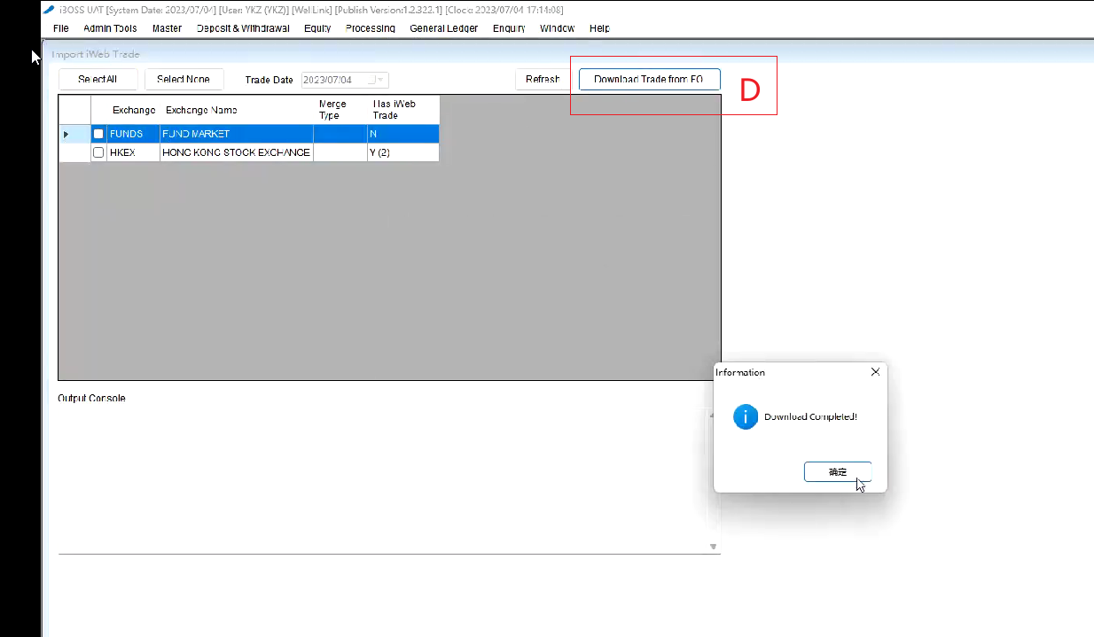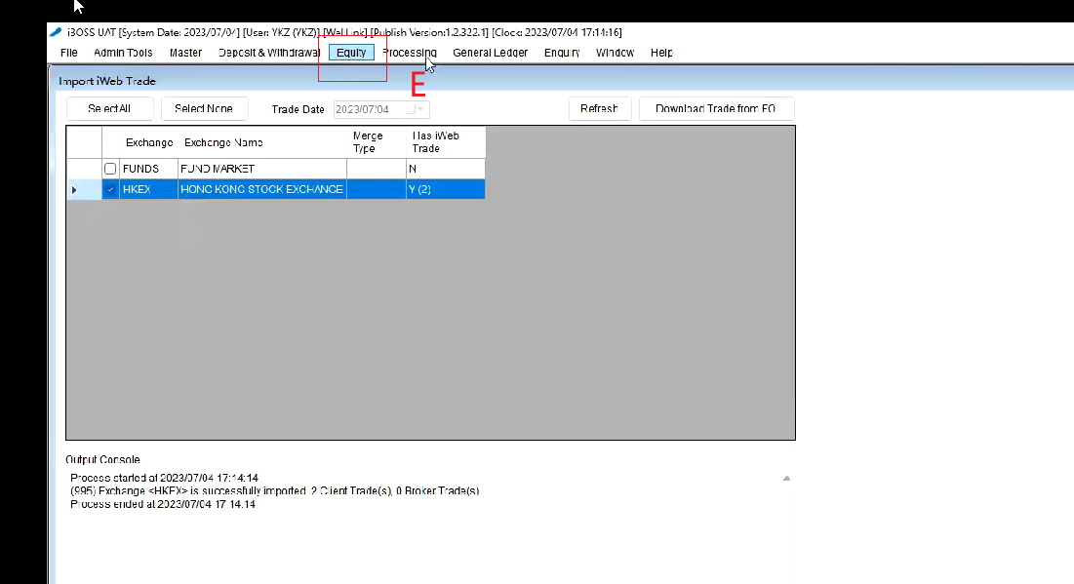

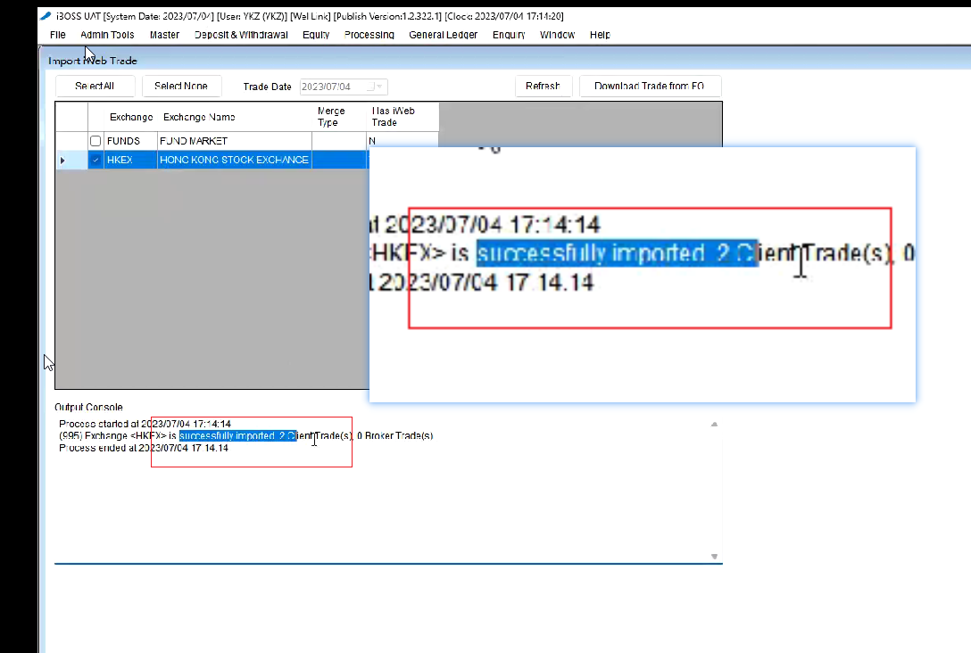

* 依次点击m1菜单，m2子菜单
* 依次点击R，点击D，会有弹窗
* 点击E，界面下方显示sucess成功字样

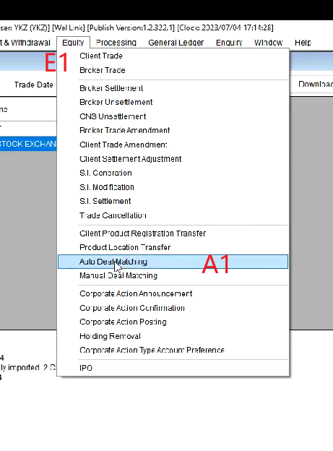

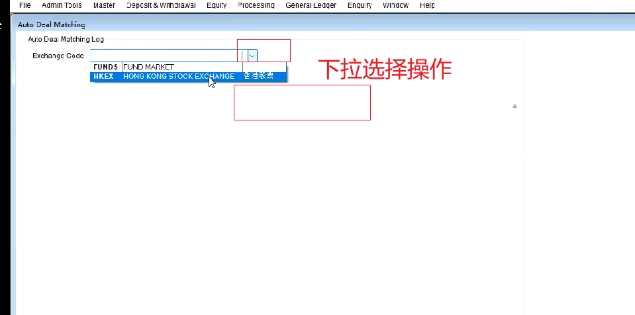

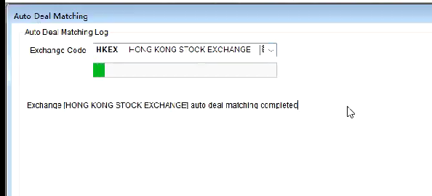

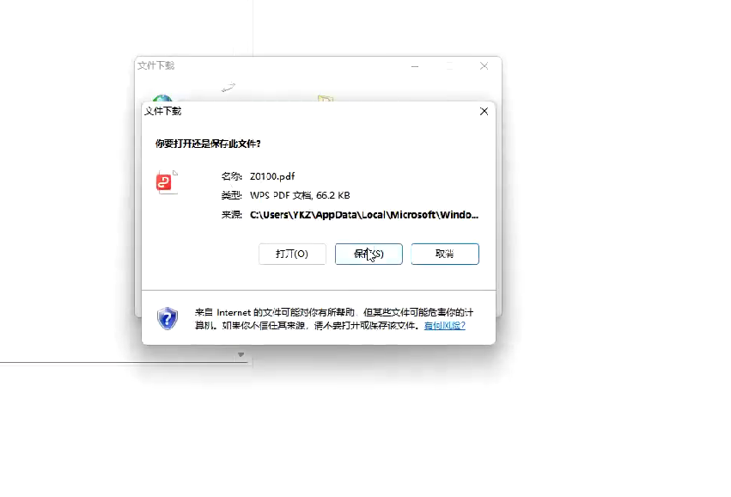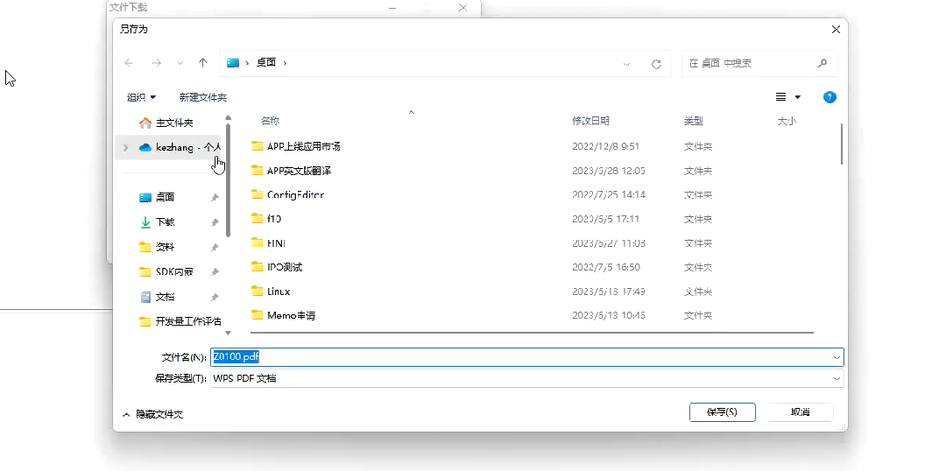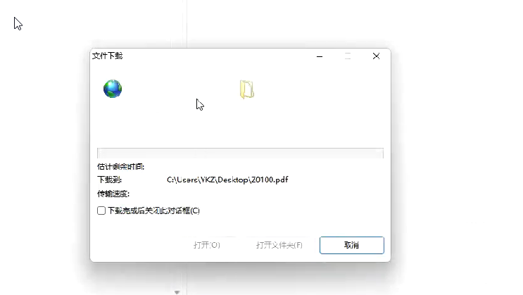

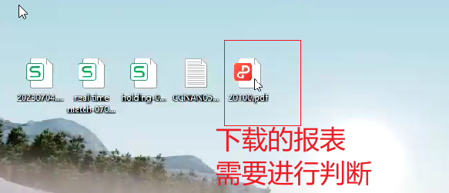

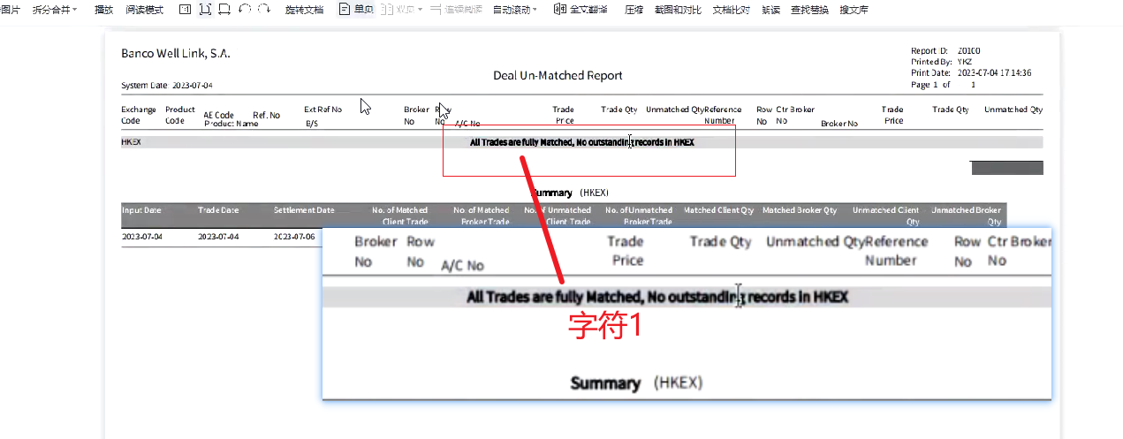

* 依次点击E1,A1进行对账操作
* 下拉选择操作
* 进度条走完，会弹窗提示下载pdf文件
* 确认pdf里是字符1这句话的话，表示对账没有问题

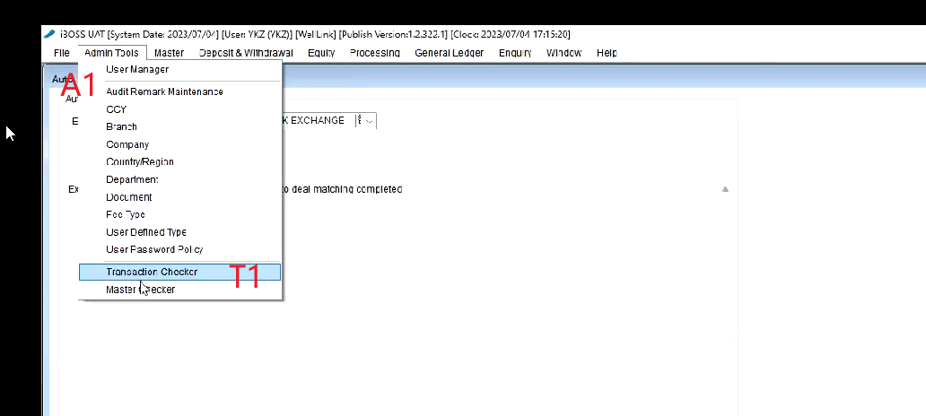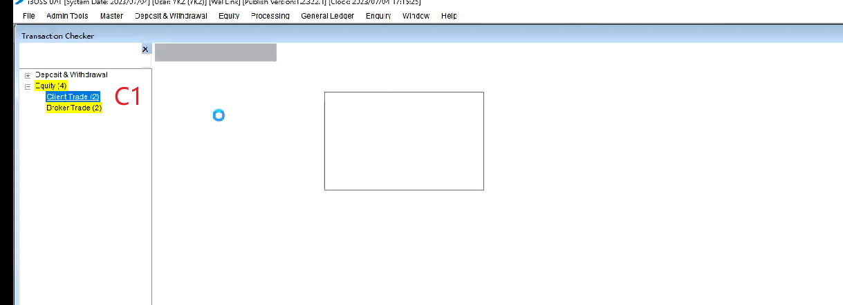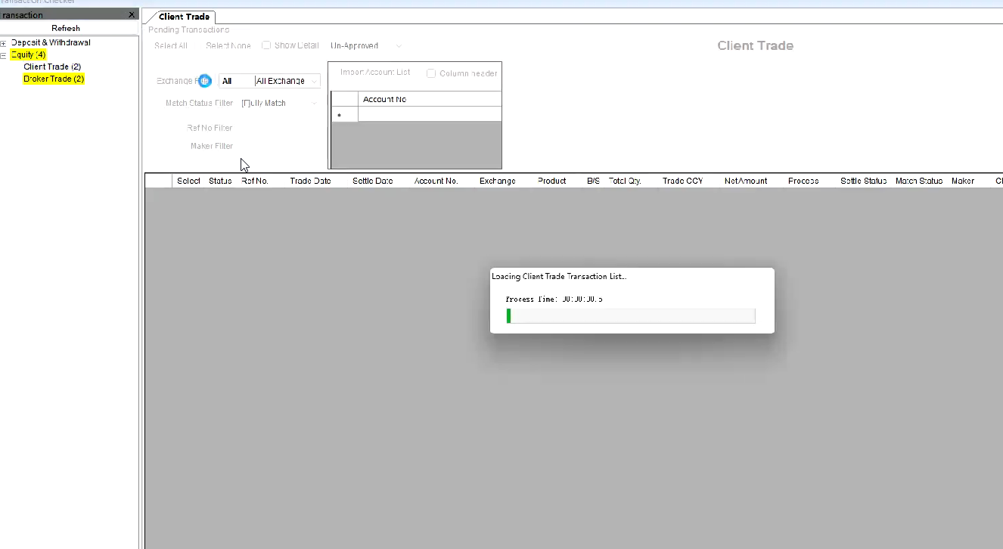

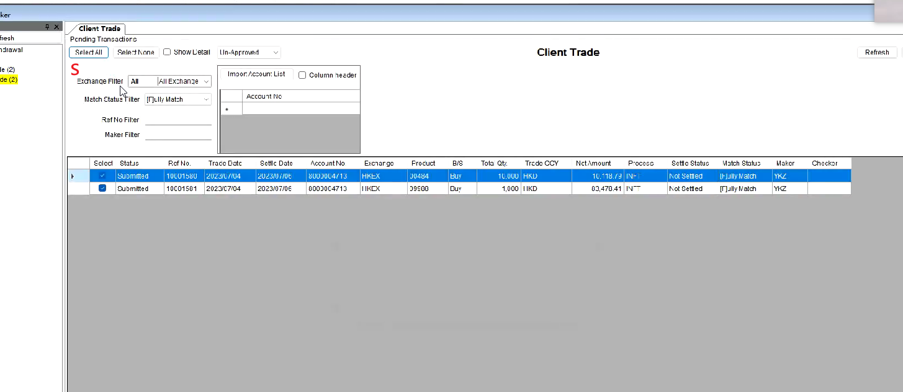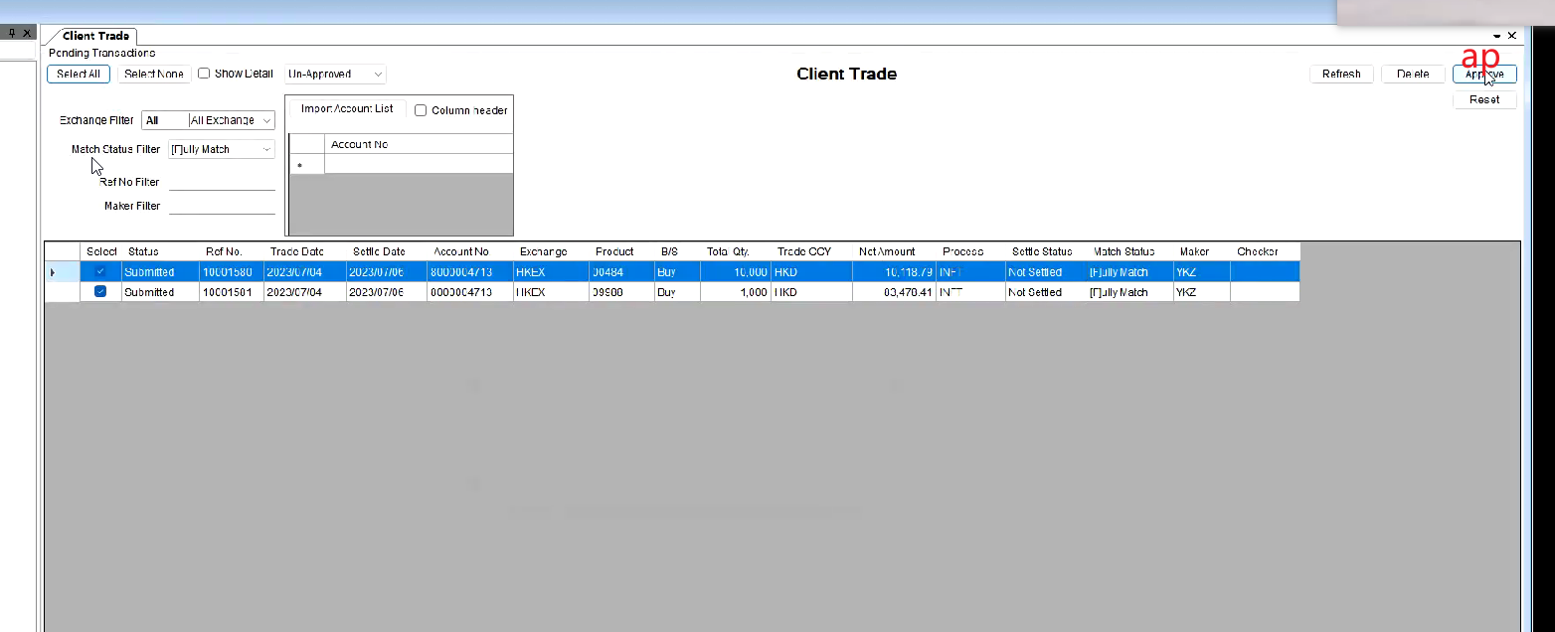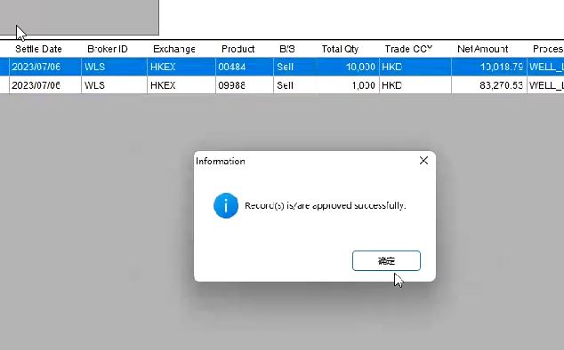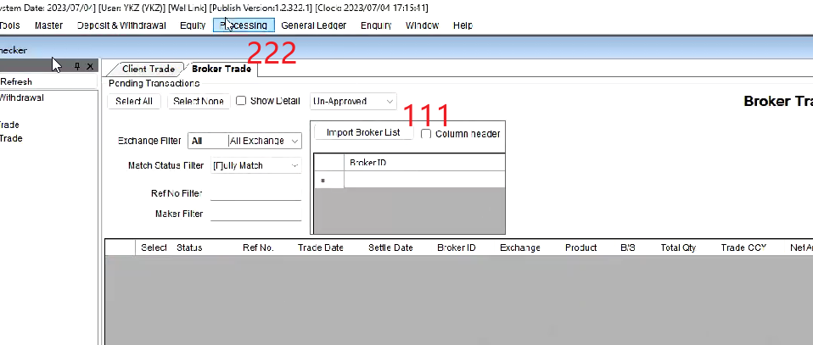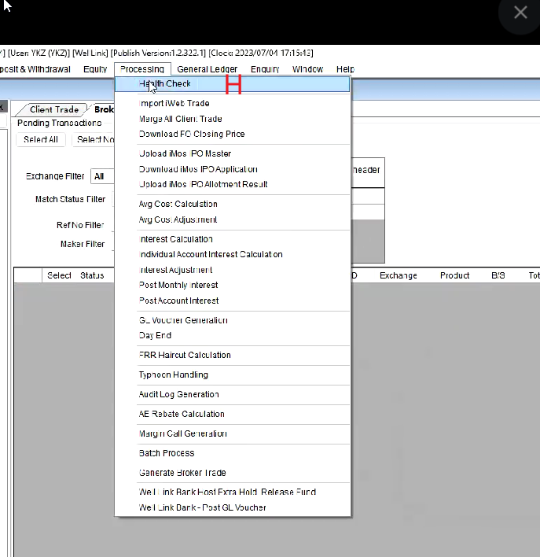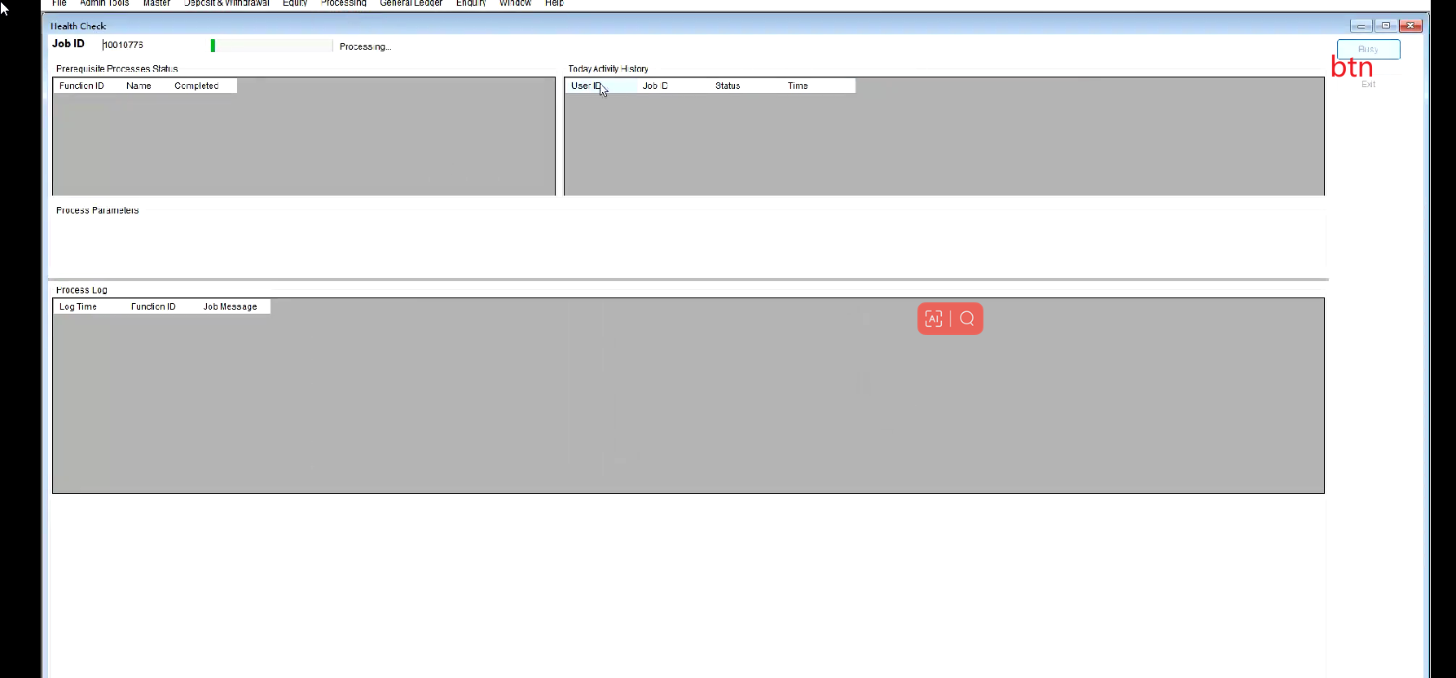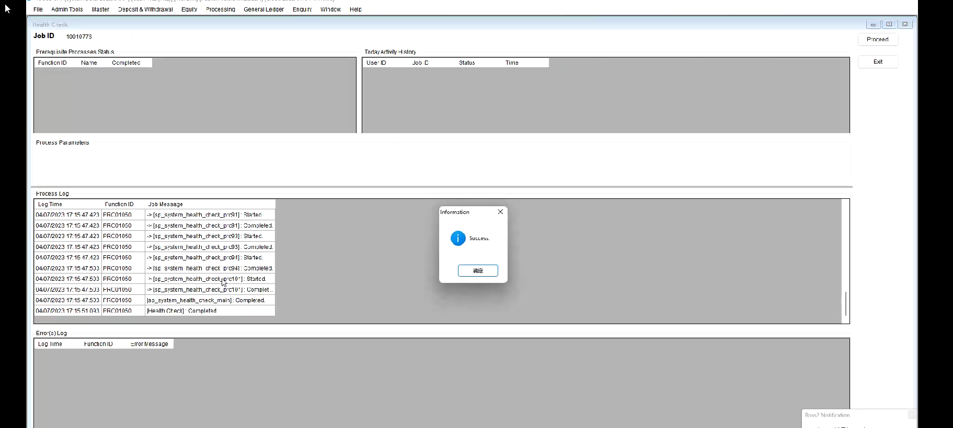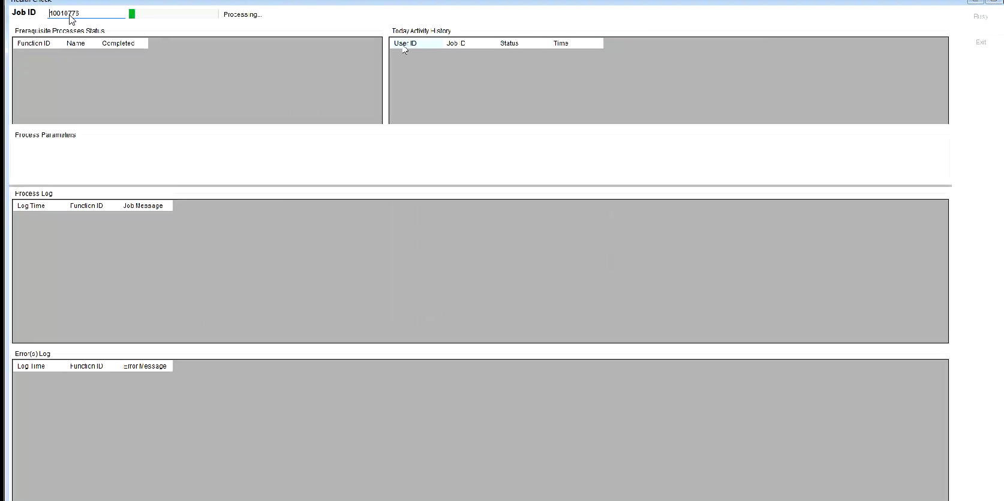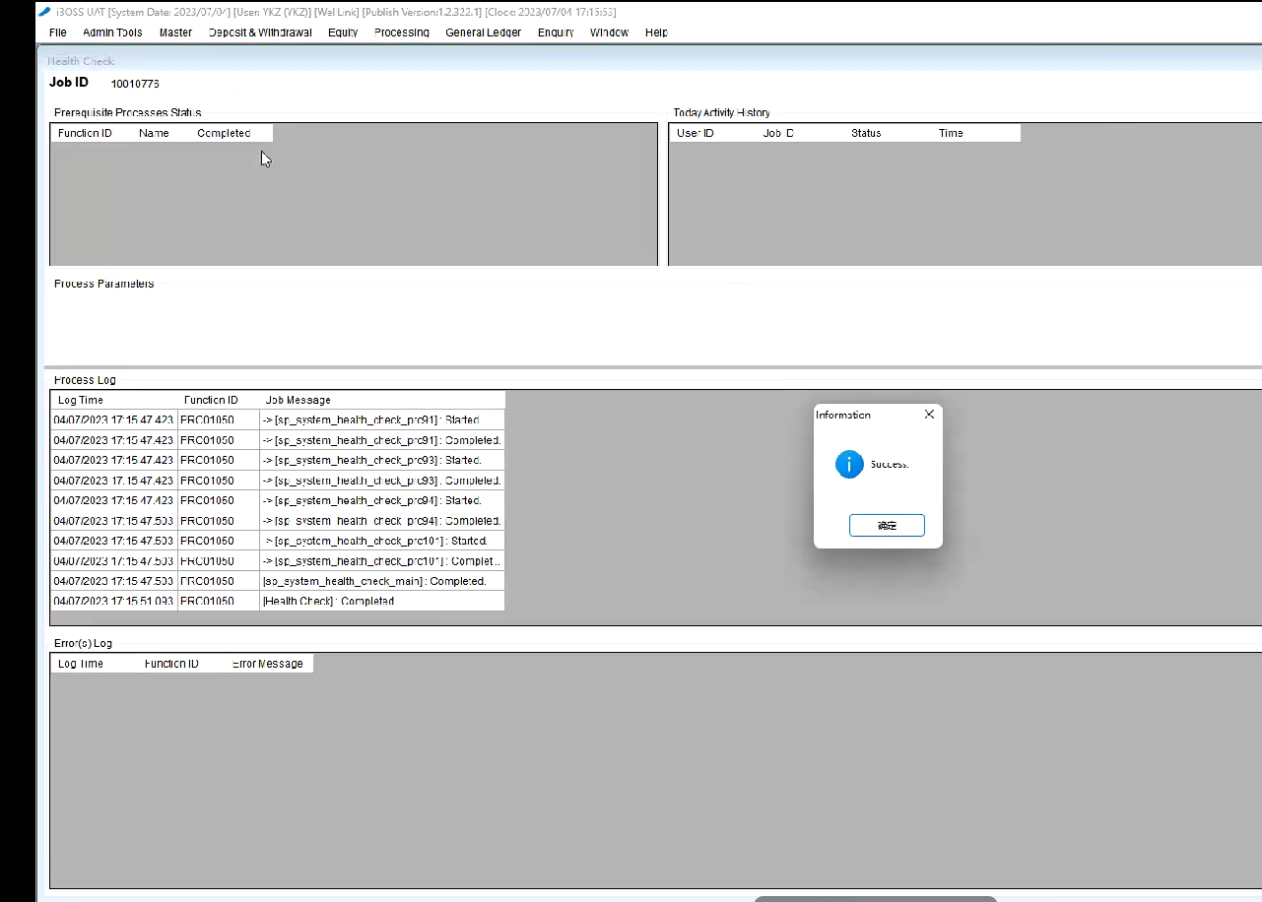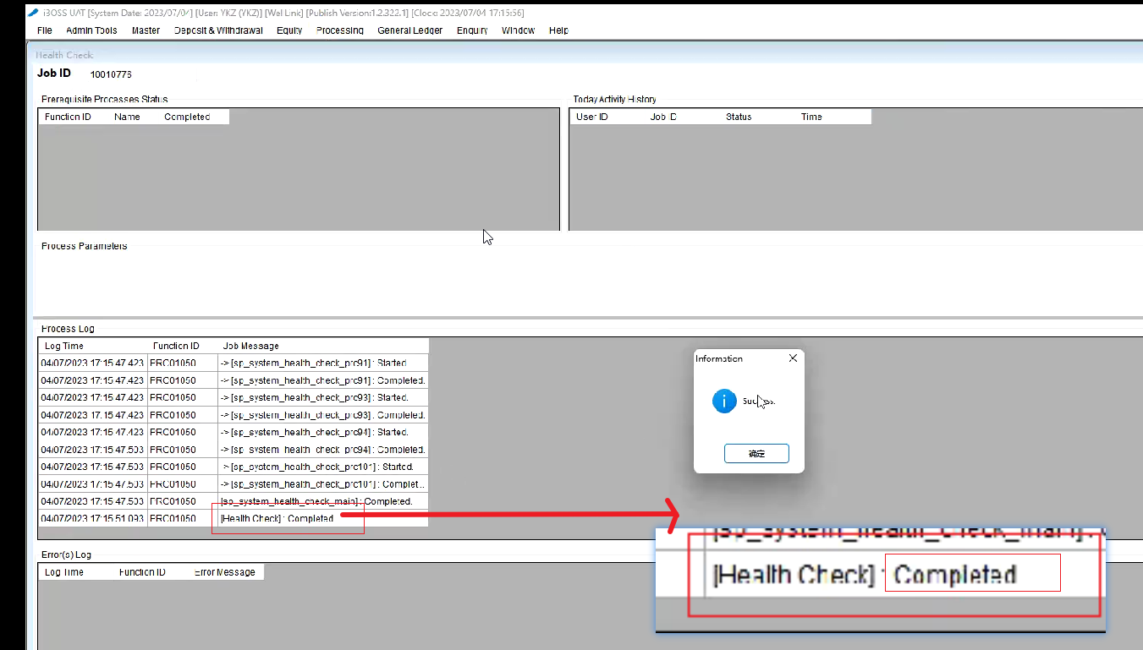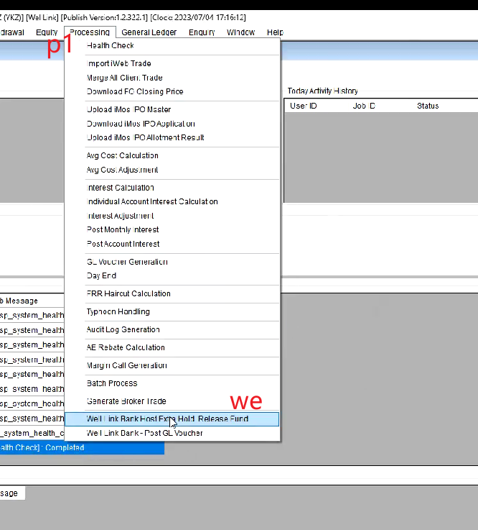

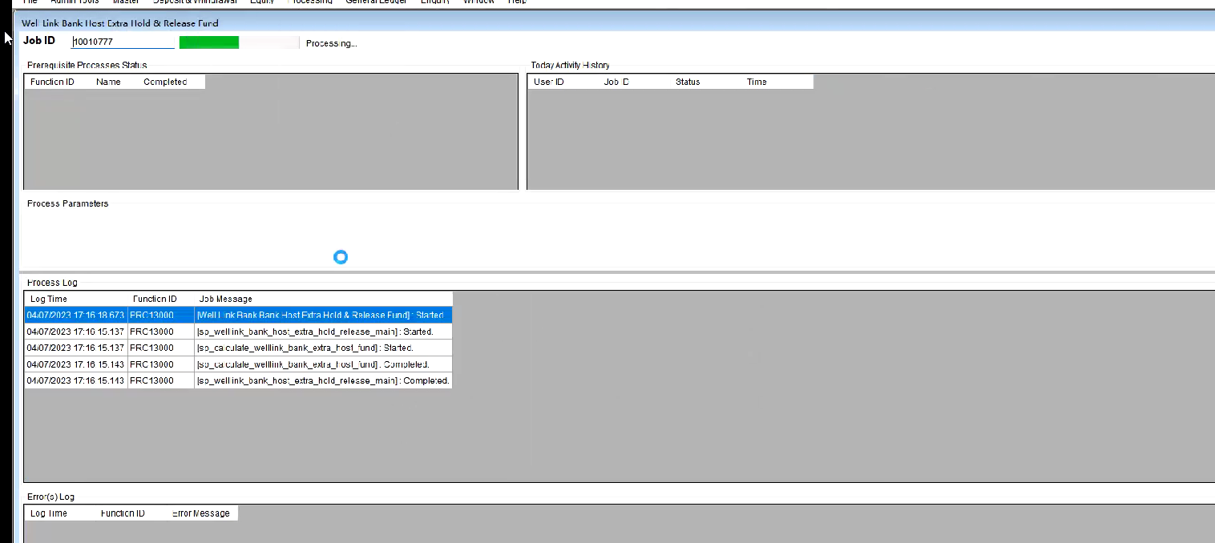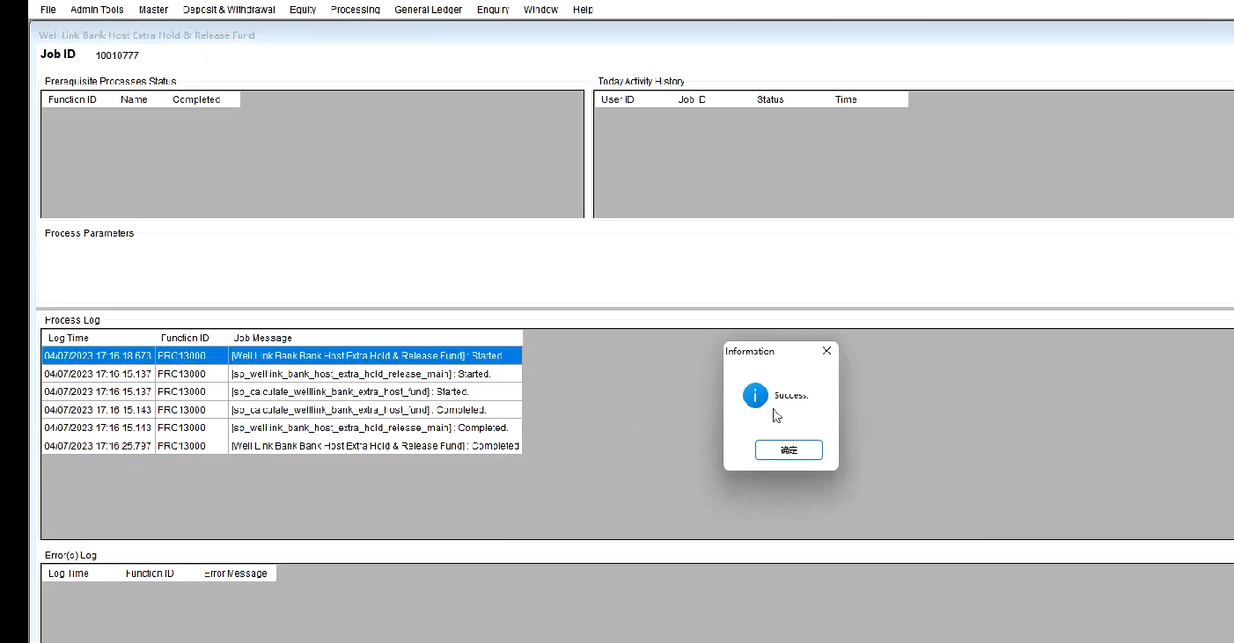

* 依次点击A1,T1,来到另外一个菜单
* 进度条加载完后，点击s和ap,,会有弹窗，一次点击111,222，H子菜单
* 进入h子菜单后，点击右侧btn，进度条加载完后，弹窗sucess或者界面左侧中间最后一串文字显示为 completed，则表示成功
* 依次点击p1，we, 加载完之后，弹窗sucess表示成功

**到此最终全部完成，所有弹窗和字符判断，还有pdf里面字符判断，如果有错误则需要有提醒给到业务那边**